北京市房山区周口店中学
2015届高三上学期期中考试
政 治 试 题
一、选择题
1. 为了健全反腐倡廉法规制度体系，切实加强反腐败体制机制创新和制度保障，我国部分地区开始试点“新提任领导干部有关事项公开制度”。这一制度的试点和实施有利于
①改进国家机关和工作人员的工作，提高公信力
②充分反映社情民意，提高民主管理的水平
③切实保障公民知情权、参与权、表达权和监督权
④促进公民进一步理解党和政府的路线、方针、政策
A.①② B.①③ C.②④ D.③④

2.2012年6月，中组部举办推荐全国创先争优优秀共产党员的上投票活动，短短十天收到的选票就超过4300万张。这表明
①我国民众对政治参与具有巨大热情 ②我国政治越来越走向娱乐化大众化
③络是一种扩大政治民主的新载体 ④我国公民基本政治权利不断扩大
A．①④ B.②③ C．①③ D．②④

3.络反腐的成效被形象地称为“小鼠标绊倒大贪官”。今日，为鼓励广大民依法如实举报违纪违法行为，回应民对反腐倡廉领域热点问题的关注，人民、新华等主流络同步退出来络“举报监督专区”。“举报监督专区”的设立
①体现了人民民主的广泛性 ②推动了反腐与络功能的良性互动
③拓宽了公民政治参与的渠道 ③确保了国家权力在阳光下运行
A．①③ B．②④ C．①④ D．②③

4.2013年3月，新一轮国务院机构改革正式启动，内容之一是实行铁路政企分开，组建国家铁路局和中国铁路总公司，不再保留铁道部。这项改革旨在
Ａ.协调政府与企业的关系，减少市场监管职能
Ｂ.进一步加快政府职能转变，扩大政府职权
Ｃ.强化对权力的监督，提高政府工作的透明度
Ｄ.理顺政府与市场的关系，建设服务型政府

5.政府依法行政是贯彻依法治国方略、提高行政管理水平的基本要求。下列选项符合依祛行政要求的是
① 人民法院依照相关法律法规审理企业破产清算案件
② 发改委对企业合谋操纵产品价格的垄断行为做出处罚
③ 人大常委会制定企业安全生产流程与劳动保护规章制度
④ 环保部督促地方政府取缔被国家列入淘汰范围的高污染生产能力
A．①② B.①③ C．②④ D．③④

6.2012年国家宗教事务局等部门联合发布的《关于鼓励和规范宗教界从事公益慈善活动的意见》指出，宗教团体、宗教活动场所和宗教界人士可以为公益慈善事业捐款捐物，设立公益慈善项目和公益慈善组织，宗教界依法从事上述公益慈善活动可以享受相关扶持和优惠政策。这一规定的出台
①是引导宗教与社会主义社会相适应的要求
②表明政府具有组织宗教公益慈善活动的职能
③促进了宗教公益慈善事业与正常宗教活动的统一
④更好地保护了宗教团体和宗教界人士的合法权益
A.①② B.①④ C.②③ D.③④

7. “我们新疆好地方啊，天山南北好牧场，戈壁沙滩变良田，积雪溶化灌农庄……”新疆维吾尔自治区成立以来，取得了巨大的成就。2013年，全疆生产总值增至8510亿元，人均生产总值增至37847元，与全国的差距逐步缩小。这一成就说明
A.民族区域自治制度的核心内容是发展民族经济
B.我国解决了各民族间发展不平衡的问题
C.各民族共同繁荣的原则得到了进一步落实
D.坚持民族平等，消除民族差别，促进了民族融合

8. 2012年3月，在全国政协十一届五次会议进行界别分组讨论时，政协委员就如何管理政府预算外资金、治理“小金库”展开激烈辩论。这种辩论是
①人民政协对政府工作进行监督的体现
②人民政协履行参政议政职能的表现
③政协委员管理国家事务的具体表现
④政协委员参与政治协商的基本形式
A．①② B. ①③ C. ②③ D. ③④

9.1992年，党的十四大明确提出了建立社会主义市场经济体制的改革目标。20多年来，党坚持理论创新和实践创新，使我国实现了从高度集中的计划经济体制到充满活力的社会主义市场经济体制的历史转折。这体现了中国共产党
①坚持科学执政和民主执政 ②具有与时俱进的执政能力
③具有组织社会主义经济建设的职能 ④是中国特色社会主义事业的领导核心
Ａ.①② Ｂ.②③ Ｃ.②④ Ｄ.③④

10.十二届全国人大一次会议审议批准了《政府工作报告》，依法选举和决定任命了新一届国家机构领导人员。由此可见
①我国人大实行民主集中制原则 ②人大代表享有选举权、审议权和决定权
③全国人大决定国家的一切事务 ④其他国家机关必须对人民代表大会负责
A①② B①④ C②③ D③④

11.在东南亚国家联盟（东盟）区域外的国家中，中国第一个与东盟建立战略合作伙伴关系，第一个明确支持《东南亚无核武器区条约》，第一个确定同东盟建立自由贸易区。这表明
①中国重视发展同周边国家睦邻友好的合作关系
②中国与东盟之间用战略伙伴关系取代了竞争关系
③中国与东盟之间的共同利益高于各国的自身利益
④中国对地区的和平与发展事务发挥着建设性作用
A．①② B.①④ C.②③ D.③④

12.人类只有一个地球，各国共处一个世界。中华民族实现伟大复兴的梦想离不开世界，“中国梦”是和谐之梦、和平之梦，属于中国，也属于世界。这说明
①中国的发展是开放合作共赢的发展
②各国和平共处是我国外交政策的宗旨
③和谐世界是实现中国梦的有利条件
④民族文化是世界文化不可缺少的色彩
A.①②③ B.①②④ C.①③④ D.②③④

13.2012年9月10日，中国政府公布钓鱼岛以及附属岛屿的领海基线，声明将根据中国法律和国际法的有关规定，稳定推进对钓鱼岛的管理。这表明中国
①坚决捍卫对钓鱼岛固有的主权 ②坚定维护国家利益的态度和决心
③始终不渝坚持走和平发展道路 ④致力于维护世界人民的共同利益
A. ①②③ B.②③④ C.①②④ D.①③④

14.刘某从2000年起承包山地，承包期是50年。由于承包双方担心未来人民币币值变化过大，在合同中做出如下约定：承包费贬值率与升值率按1999年12月24K黄金价115元/克为标准。以后黄金价按银行售价浮沉，变动在20%以上时按等值24K黄金量计算当年的承包费。在我国民间，如果今后能较少订立这类“麻烦”的合同条款，其实现条件应包括
①国内物价总水平稳定 ②国内银行的贷款利率稳定
③国际市场黄金价格衡定 ④人民币汇率稳定
A．①② B．①④ C．②③ D．③④

15.2012年，非公有制经济对我国GDP的贡献率已超过60%，税收贡献超过50%，就业贡献超过80%。2013年，十八届三中全会提出，公有制和非公有制都是社会主义市场经济的重要组成部分。这样的政策主张有利于非公有制经济
①成为混合所有制经济 ②所受政策待遇与实际贡献相匹配
③为劳动者提供更多的社会保障 ④进一步增强活力和创造力
A.①② B.①③ C. ②④ D. ③④

读图？（注：每个柱状图的三部分都是累计计算）。回答16、17题。
16.中国解决上述人口变化带来的压力，以下措施合理的是
A．提高劳动者受教育水平，以提高劳动要素生产率
B．提高投资在经济增长中的贡献率，增加传统产业供给能力
C．扩大老年人消费需求，拉动经济发展
D．限制中国公民移居海外，保证国际竞争中的人才优势

17.目前我国老年人中的绝大多数人愿意在家养老，但他们的收入水平总体

较低。对于那些高龄独居、经济困难的老人，可以由政府
A．动员老人全部住进养老院 B．为老人购买居家养老服务
C．监督企业为老人提供免费服务 D．开办和经营社区养老服务企业

18. 酝酿数月后，美联储从2014年1月起将每个月量化宽松额度缩减100亿美元，并将于今年逐渐退出量化宽松，货币政策整体收紧。这一政策实施，将会对中国经济产生影响，在不考虑其他因素的条件下，下列内容中，最有可能出现的情况是
①我国国内就业率上升 ②国际资金来源充裕
③国际资本回流美欧 ④我国经济增速放缓
A.①② B.②③ C.③④ D.①④

19. 假设甲国化妆品市场高档品牌被进口品牌垄断，为保护国内产业发展，甲国对进口化妆品提高关税，致其价格飙升；受此影响，消费者转向国产中低档品牌，使进口高档品牌的需求曲线（D1）和国产中低档品牌的需求曲线（D2）发生变动。不考虑其他因素，能正确反映这一变化的图形是
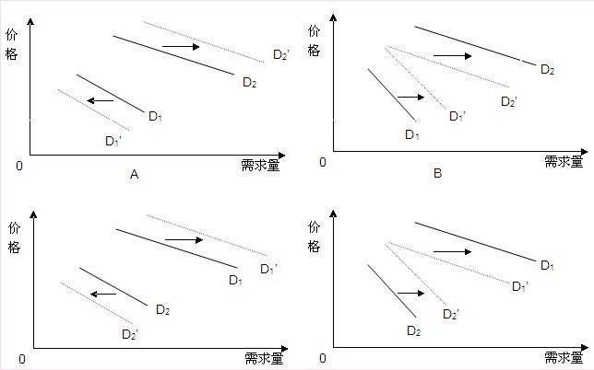

20.药费之贵，令患者苦不堪言。下图是一剂标价为98元药品的升值过程。
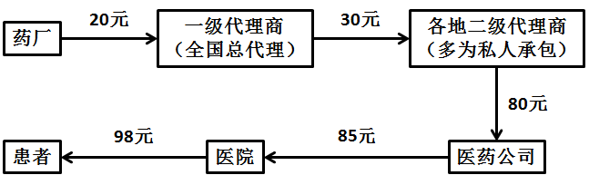
要解决此类问题，较为合理的方法是
A.健全医疗保障体系，看病全额报销
B.降低药厂生产成本，限制药厂利润
C.确保医生合理收入，取缔非法收入
D.减少中间流通环节，防止屡次加价

21.下表是2013年我国主要宏观经济数据及其增速。
项目 | GDP | 财政收入 | 税收收入 | 财政支出
数值 | 568845亿元 | 129143亿元  （其中：中央级60174亿元，地方级68969亿元） | 110497亿元 | 139744亿元  （其中：中央级20472亿元，地方级119272亿元）
增速 | 7.7% | 9.2%（其中：中央级7.1%，地方级12.6%） | 9.8％ | 9.8％（其中：中央级9.1%，地方级11.3%）
由上表可知
①财政支出超过财政收入，形成财政赤字
②地方财政支出增长较快，地方债务风险日趋失控
③税收收入是财政收入的主要来源
④经济持续增长是财政支出大幅上升的根本原因
A.①② B.①③ C.②③ D.①④

22.近年来，人类对物质世界的探索不断取得新的进展。2012年3月，大亚湾中微子实验国际合作组织宣布发现了一种新的中微子振荡，有助于破解反物质消失之谜。2013年3月，清华大学和中国科学院联合宣布首次在实验上观测到量子反常霍尔效应，被誉为“一个诺贝尔奖级别的发现”。科学家的这些新发现再次证明
A．思维与存在具有同一性 B．存在就是被感知
C．具体科学是哲学的基础 D．哲学源于对世界的惊异

23.2012年，科学家根据植物的光合作用原理，研制成第一片“人造树叶”。这片“树叶”能够释放出制作燃料电池的氢，它的诞生对于人类开发可再生能源具有重要意义。“人造树叶”的成功研制佐证了
①人的意识只有反映了事物本质才具有能动性、创造性
②人能够认识事物的本质并根据自身需要加以利用
③人的意识能够创造出自然界所没有的客观事物
④人能够通过实践将观念中改造的对象变成现实的东西
A．①② B．①③ C．②④ D．③④



24．

图2？
图1？

看起来，图1？是5个凸起的按钮、1个凹陷的按钮；图2？是1个凸起的

按钮、5个凹陷的按钮。其实这是同一张图片，图1？旋转180º就得到

图2？。原来在漫长的进化岁月里，大脑被深深地刻下了“光源来自上方”

（想一想太阳）这样一个强大的假设。这表明
①物质是世界的本原
②意识是物质世界长期发展的产物
③意识是人脑的机能
④意识活动具有高度自觉的选择性
A．①② B．①③ C．②④ D．③④

25. .当前，有些家长“超前”、“超负荷”地让孩子上各种培训班，使孩子学习压力过大甚至产生厌学情绪，结果事与愿违。在孩子培养问题上，这些家长
A．认为事物发展不存在矛盾
B．忽视了规律在事物发展中的作用
C．没看到事物发展过程存在质变
D．不重视外部条件对事物发展的影响

26.某村在保护当地民族文化的同时，不断挖掘、开发民族文化资源，把一个普通的少数民族村寒建设成为一个生动展示少数民族生活善的“博物馆”和著名的旅游景区。民族文化资源的开发带动了当地经济的发展，村民的生活水平大幅度提高。从唯物主义观点看，该村取得成功的原因在于
①因地制宜，将文化保护与文化资源开发结合起来
②将客观条件与发展目标一起作为工作的出发点
③发挥主观能动性，超越客观条件和规律的制约
④根据规律发生作用的条件和形式正确利用规律
A．①② B．①④ C．②③ D．③④

27. 一位小提琴家在音乐会上演奏，突然G弦断了，但是他并没有停下来，随即创作了一首从头到尾可以不用G弦的曲子，演奏非常成功。这说明
①成功总是以挫折困难为基础 ②遇到困难要勇于面对，发挥主观能动性
③客观条件无法影响到人的成功④知识和能力储备是取得成功的重要条件
A．①③ B．①④ C．②③ D．②④

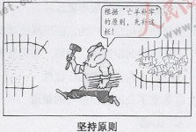
28.漫画《坚持原则》中的人错在
A．一意孤行，没有尊重客观规律
B．因循守旧，没有发挥主观能动性
C．生搬硬套，没有做到从实际出发
D．顾此失彼，没有一分为二地看问题

第Ⅱ卷（共44分）
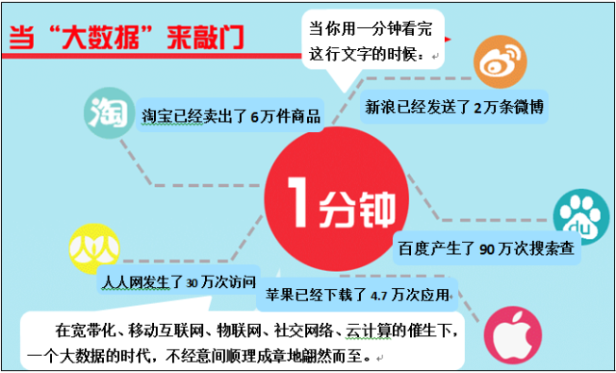
二、非选择题

29.（24分）大数据(big data)，指数据规模巨大，类型多样且信息传播速度快的数据库体系，对经济发展、社会进步、国家治理具有重要意义。根据材料，回答下列各题。

材料一：全球已经进入大数据时代，数据结构复杂多样，规模急剧增长已经成为不争的事实。能否实现海量数据的有效挖掘和运用，把握数据背后的奥秘和玄机，直接影响劳动生产率的提高和消费者福利的满足程度。我们必须树立大数据战略，以获得巨大商业价值，提升社会管理水平，提高安全保障能力，增强国际竞争力。
（1）结合材料，运用《生活与哲学》的唯物论的相关知识，谈谈为什么要树立大数据战略？（9分）

材料二：大数据最厉害之处在于对即时数据的掌握，透过数据你所看到的不是过去发生的事，而是此刻正在发生的事，大数据为企业经营发展提供了良好的机遇。
（2）根据示例，运用《经济生活》的相关知识，分析下列企业在大数据时代获得成功的奥秘。（6分）
案例 | 《经济生活》知识分析
示例：淘宝一家小型化妆品电商收集络顾客对某种品牌的检索数量，以此作为是否进货的重要依据，实现利润翻番。 | 科学预测商品需求，调节生产要素和商品供给，实现供销畅通。
案例一：亚马逊基于客户在过去一段时间的购买行为，如客户的购物车中所收藏的商品、客户喜欢的商品、其它用户浏览或购买的商品等大数据分析给客户个性化推荐建议或广告，实现了销售额巨大增长。 | ①  请勿在此处答题
案例二：农夫山泉综合各地需求、高速公路收费状况、道路等级、天气季节、配送中心辐射半径、不同市场的售价、各地人力成本、甚至突发性的需求等大数据进行配送，实现最大限度的节约物流成本。 | ②  请勿在此处答题
案例三：福特公司在汽车上添加大量传感器和处理器，车内信息、车辆与手机之间的通信信息及车辆之间的通信信息都会生成数据，通过海量加工数据，福特成功聚合了客户反馈信息，不断探索最佳工艺，设计新产品，提升业绩。 | ③  请勿在此处答题

材料三：大数据是国家治国理政的重要依据。大数据时代的到来，为党和政府了解世情、掌握国情、把握规律提供了更多便利条件，使精准感知，正确决策、高效服务成为可能，党和政府应该具备大数据思维，运用好大数据，这对形成多元互动的国家治理体系、提升国家治理能力具有重要意义。
（3）结合材料，运用《政治生活》的知识，分析党和政府如何通过大数据提升国家治理能力？（9分）

30.（20分）
全面深化改革，应该使市场在资源配置中起决定性作用，同时更好地发挥政府作用。
阅读材料，回答问题。
材料一 2013年我国新注册登记企业户数增长率和注册资金增长率
图
（1）描述图中反映的我国新注册登记企业户数和注册资金的变化。（3分）

材料二 有专家提出，用负面清单管理市场，增加政策透明度，便利市场主体投资经营。
负面清单管理 | 上海自贸区负面清单相关规定举例
就是政府规定哪些经济领域不开放、禁止投资、限制投资，列明企业不能投资的领域和产业，除了清单上的禁区，其他行业、领域和经济活动都许可，让企业和个人等市场主体“法无禁止即可为”。 | 对新闻机构、博彩业等涉及国家和社会安全的行业做出禁止或限制性规定。对未列入负面清单的金融、运输、医疗服务等行业则按照内外资一致的原则简化审批程序，最快4天企业可以拿到营业执照。

（2）结合材料二，运用《经济生活》的相关知识，说明负面清单管理对我国经济发展的意义。（10分）

材料四 某省会城市的一位政协委员编制了两份流程图，内容略如下表。
投资办证行政审批（万里长征图） | 公民个人办证行政审批（人在证途）
一个投资建设项目从立项到验收，要经过20个委、办、局，53个处、室、中心、站，100个审批环节，总共盖108个章，缴纳36项行政收费。如要全部走完，审批工作日累计达到2020天。按最短线路，也需799个审批工作日。 | 中国人一生需要办的证件和证明，常见的有103个。涉及身份、学历、工作、家庭婚姻、财产保险、生活证明六类，途经18个部委局办，39个处室、中心、支队、所审批，盖100多个章，并需要缴费。
（3）结合材料四，运用《政治生活》中的相关知识，说明政府应如何改进行政审批权的行使？（7分）
2014高三政治期中答案.

29.（1）物质决定意识，要坚持主观符合客观。大数据时代已经到来，树立大数据战略是客观形势的要求。（3分）
事物运动是有规律的，要按规律办事，将尊重客观规律和发挥主观能动性相结合。大数据战略符合时代发展规律，只有按照时代发展的客观规律，充分挖掘和利用大数据价值，才能在实践中获得巨大成功。（3分）
意识具有能动的反作用，正确意识对改造客观世界具有促进作用，要发挥意识的能动作用。树立大数据战略可以有效指导实践，以发挥大数据对社会发展的重大作用，提高竞争力。（3分）

（2）进行个性化消费需求定位，制定营销战略，实现适销对路。（2分）
准确把握市场动向，降低流通成本，提高经济效益。（2分）
面向消费者，自主创新，改进质量和服务。（2分）

（3）党通过大数据掌握国家发展情况，把握国家发展规律，了解民意，制定路线方针政策，科学执政、民主执政，提高执政能力，更好的发挥领导核心作用。（3分）
政府通过大数据不断完善决策信息和智力支持系统，凝聚智慧，提高决策的科学性；增强决策透明度和公众参与度，多元互动，民主决策；（3分）
政府通过对大数据的整理与分析，科学预测民众公共服务需求，正确行使职能，提供更加智能与高效的管理和服务，提升为人民服务的水平。（3分）
